Activerende teksten, beeld en opmaak

Opdracht 1: Hieronder zie je 7 activerende teksten. Beoordeel ze (door een cijfer te geven op een schaal van 1-10) op de volgende punten:

De tekstverdeling over de pagina.

De keuze van het lettertype en de lettergrootte.

Kleur van de tekst.

Het beeld (de tekst in combinatie met de afbeelding en de achtergrond)

Leg ook uit waarom je het vindt. Je uitleg is belangrijk.

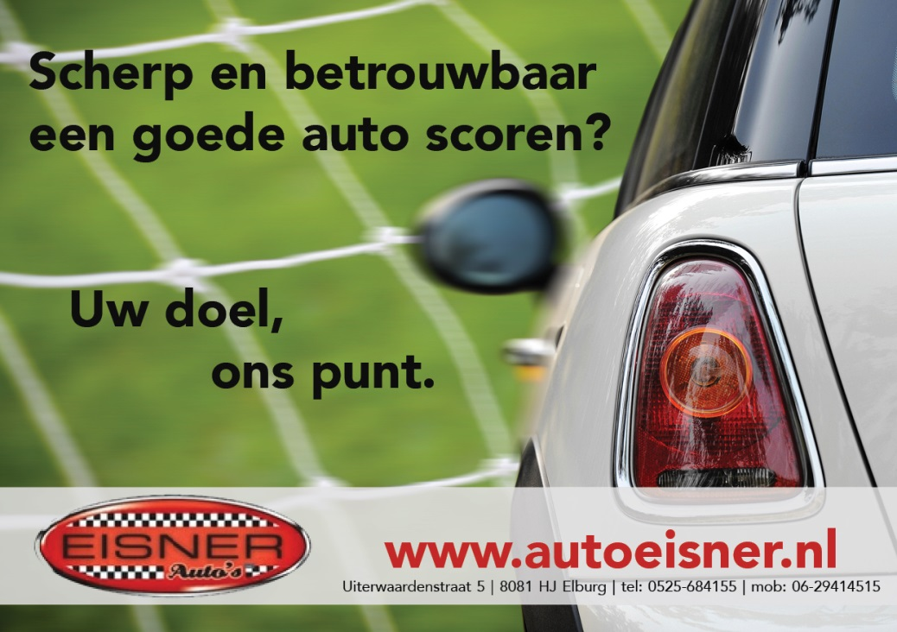
Tekst 1:

Tekstverdeling:

Keuze van het lettertype en de lettergrootte:

Kleur van de tekst:

Het beeld (de tekst in combinatie met de afbeelding en de achtergrond):

Tekst 2:

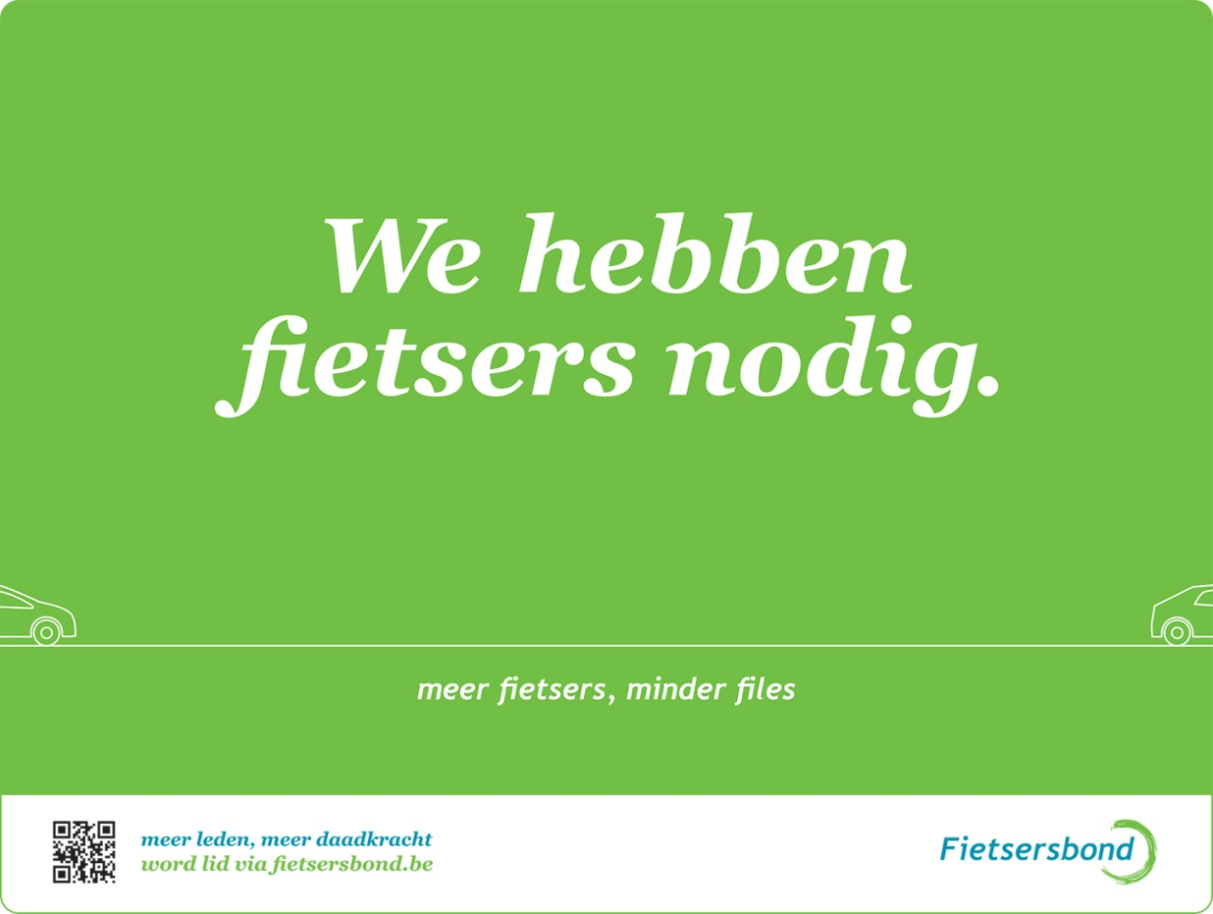

Tekstverdeling:

Keuze van het lettertype en de lettergrootte:

Kleur van de tekst:

Het beeld (de tekst in combinatie met de afbeelding en de achtergrond):
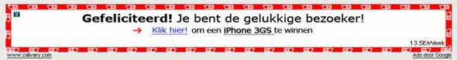

Tekst 3:

Tekstverdeling:

Keuze van het lettertype en de lettergrootte:

Kleur van de tekst:

Het beeld (de tekst in combinatie met de afbeelding en de achtergrond):

Tekst 4:

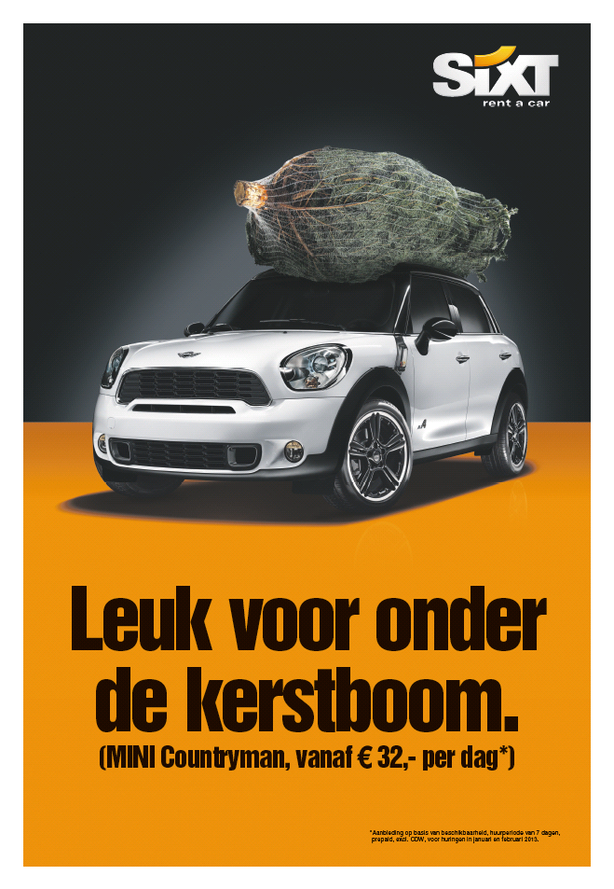

Tekstverdeling:

Keuze van het lettertype en de lettergrootte:

Kleur van de tekst:

Het beeld (de tekst in combinatie met de afbeelding en de achtergrond):

Tekst 5:

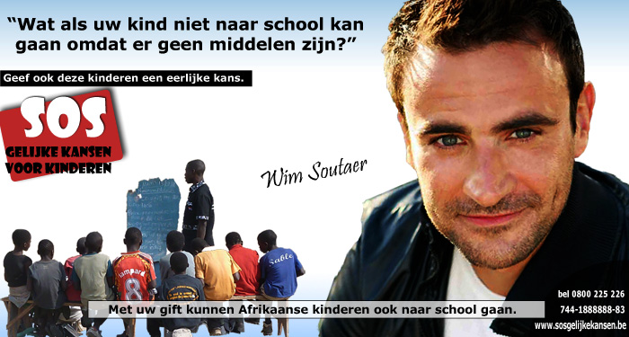

Tekstverdeling:

Keuze van het lettertype en de lettergrootte:

Kleur van de tekst:

Het beeld (de tekst in combinatie met de afbeelding en de achtergrond):

Tekst 6:

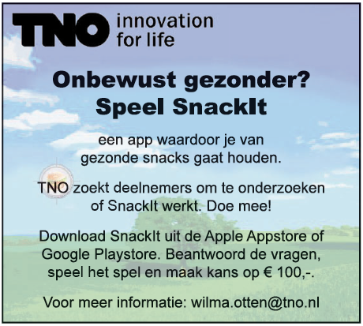

Tekstverdeling:

Keuze van het lettertype en de lettergrootte:

Kleur van de tekst:

Het beeld (de tekst in combinatie met de afbeelding en de achtergrond):

Tekst 7:

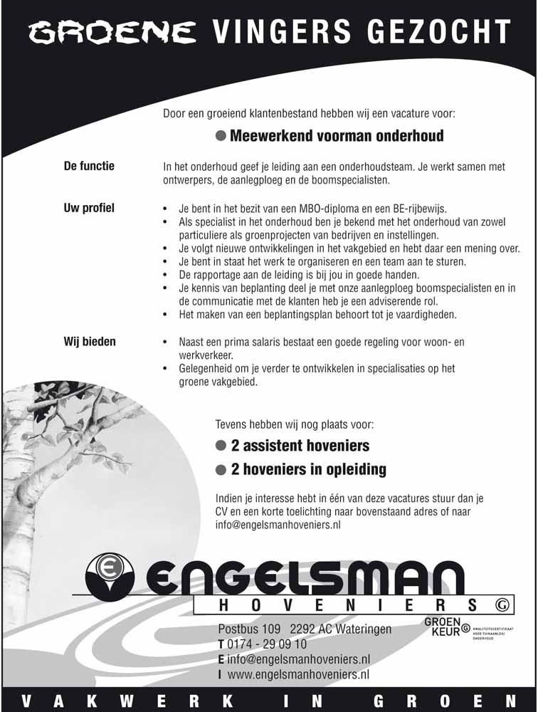
Tekstverdeling:

Keuze van het lettertype en de lettergrootte:

Kleur van de tekst:

Het beeld (de tekst in combinatie met de afbeelding en de achtergrond):

Opdracht 2: Neem een product in gedachten. Schrijf een korte advertentie (met een duidelijke, mooie en krachtige slotzin) over dat product (bijvoorbeeld een schoonmaakmiddel, cd, sportattribuut, modemiddelen, kleding, schoenen enz.)

